[同意公开]

沈民宗提案〔2025〕1号

|  |  |  |  |
| --- | --- | --- | --- |
|  | 签发人:曹政东 |  | 签发人: |

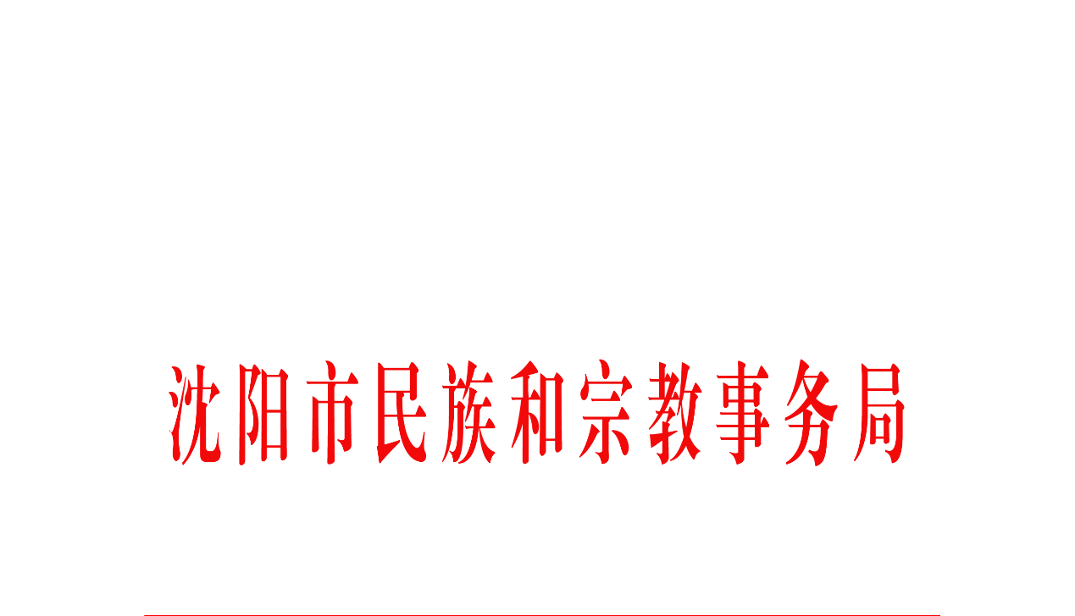

关于沈阳市第十六届四次政协会议提案

（第058号）的答复

市政协民族和宗教委员会：

贵委提出的关于加强宗教界代表人士队伍建设的提案收悉。贵委在提案中已详细列出我市宗教工作基本数据，该数据我局一直高度重视，采取动态管理，实时更新，目前沈阳市登记备案教职人员为672人，其中佛教272人，道教29人，伊斯兰教33人，天主教33人，基督教318人。一直以来，我局高度重视宗教界代表人士队伍建设，及时听取宗教界代表人士意见建议，持续推动提升全市宗教教职人员整体水平，确保全市宗教领域健康、稳定、有序发展。现将具体工作情况报告如下：

一、工作落实情况

（一）坚持政治引领，加强宣传引导。

**1.深入贯彻落实政策法规。**以落实全国、全省宗教工作会议精神为重点，结合贯彻《宗教事务条例》、《宗教教职人员管理办法》等法律法规，引导和支持宗教代表人士和宗教教职人员以社会主义核心价值观为引领，增进宗教界人士和信教群众的“五个认同”，用新时代中国特色社会主义伟大成就激发宗教界人士和信教群众爱国情感。2023年，根据上级文件要求，提请市委市政府出台《关于坚持我国宗教中国化方向做好新时代党的宗教工作的实施意见》，为沈阳宗教工作高质量发展提供有力政策遵循。

**2.全方面推进中国化工作。一是**在中华人民共和国成立75周年之际，举办坚持我国宗教中国化方向“颂党恩爱中华 奋进新时代”系列活动，包括升国旗仪式及宗教界“欣欣盛世 龙行龘龘”庆新春书画展、“沈水之阳 我心向往”参观践学活动等，全市宗教界80余人参加。**二是**结合铸牢中华民族共同体意识学习教育活动，在全市宗教界举办“道中华之美 美中华之道”沈阳市宗教界2024年主题活动。全市累计发放铸牢中华民族共同体意识宣传海报500余张，新增关注“道中华”微信公众号人员超11000人，各团体挖掘整理优秀讲稿40余篇。**三是**国庆节前夕组织100余名民族和宗教界代表及机关干部在抗美援朝烈士陵园庄严举行“缅怀抗美援朝先烈 厚植爱国主义情怀”主题活动，在庄严肃穆的氛围中，全市民族和宗教界代表集体肃立，齐唱国歌，向抗美援朝烈士纪念碑集体默哀，敬献花篮，瞻仰抗美援朝烈士墓，并参观抗美援朝烈士纪念馆。

**3.加强宗教团体自身建设。一是**完善团体体制结构。目前我市五个全市性爱国宗教团体全部完成了换届工作，多名70后、80后年轻中坚力量充实进团体，人员年龄结构进一步优化，促进团体班子更好发挥规范管理宗教事务的作用。**二是**积极发挥监事会作用。构建了宗教团体内部监督机制，目前全市性爱国宗教团体全部成立监事会，由宗教教职人员、信教群众和宗教干部三方面人员组成。对宗教团体重要会议议题进行会前审核，监督团体会议程序及议事内容，切实增强了宗教团体的自我管理。

（二）坚持教育培养，强化作风建设。

**1.强化教育培训工作。**为进一步推动宗教界代表人士和宗教教职人员能力素质，市民宗局举办宗教工作干部依法行政工作暨宗教界中青年教职人员培训班，全市各区、县（市）宗教工作干部、宗教界中青年骨干教职人员80余人参加培训，此次培训旨在深入学习贯彻党的二十届三中全会精神，完整准确全面理解和把握习近平总书记关于宗教工作的重要论述，进一步提升我市宗教教职人员理论素养和水平，推动坚持我国宗教中国化的沈阳实践。为进一步提升佛教教职人员整体水平，在市民宗局指导和推动下，市佛教协会赴南京、扬州等地佛教院校调研沟通，并最终与鉴真佛学院达成联合办学协议，为培养高水平佛教教职人才提供了保障。

**2.深入开展崇俭戒奢教育活动。一是**严格把握教育活动的方法步骤和时间安排，广泛进行动员部署、认真组织学习、扎实查摆问题、推动整改落实，从是否贪大求奢、借教敛财、铺张浪费等方面认真查找和总结。**二是**全市五大宗教和7个全市性宗教团体带头学习、带头查摆、带头整改，引导全市教职人员树立“崇俭戒奢”的价值理念，弘扬勤俭节约的传统美德，抵制奢靡之风。**三是**组织全市宗教活动场所自觉开展崇俭戒奢学习宣传，夯实崇俭戒奢教育活动工作载体，坚持完整、准确、全面贯彻上级要求部署。

**3.支持宗教界全面从严治教。**我们以支持宗教界全面从严治教为抓手，引导宗教界不断加强自我教育、自我管理、自我约束，依法治理非法宗教活动，扎实推进党的宗教工作健康发展。印发《关于落实支持宗教界全面从严治教，加强宗教活动场所负责人、主要教职人员、民主管理组织成员考核工作的指导意见（试行）》，并于2024年开展两轮考核。第一轮考核做到应考尽考，共计考核场所321个，考核宗教活动场所负责人、主要教职人员、民主管理组织成员共计1798人。第二轮考核按比例开展，共计考核场所110个，人员为614人。考核工作是我市首次在全市范围内对全市各宗教活动场所负责人、主要教职人员、民主管理组织成员进行的全面考核，根据结果来看，达到考核工作的实际目的，切实提高了支持宗教界全面从严治教工作的实际效果。

（三）坚持依法管理，发挥制度作用。

1.**严格落实教职人员准入制度。**严把外省、市教职人员来沈的“入口关”、宗教教职人员后备人才库的“入口关”。严格规范管理外市教职人员到我市从事宗教活动，做好宣传和解释，并依托宗教工作三级网络对此类工作进行全面掌控。将宗教教职人员后备人才队伍培养建设纳入团体工作日程，促进团体班子更好发挥规范管理宗教事务的作用。

**2.严格落实教职人员管理制度。**为进一步支持宗教界全面从严治教，准确、全面掌握我市宗教教职人员档案信息，促进宗教教职人员管理逐步走向制度化、规范化、法治化，起草《沈阳市宗教教职人员档案管理工作方案》，与第三方专业档案管理工作合作，共同建立全市教职人员档案，目前正在逐步推进。

**3.严格落实教职人员日常管理。一是**规范团体建设。通过定期谈心谈话、落实班子学习制度等，进一步加强对各团体领导班子的日常指导和监管，不断加强其自身思想建设、组织建设、作风建设、制度建设，打造政治上可信、作风上民主、工作上高效的团体班子，切实发挥其桥梁纽带作用。**二是**规范教职人员管理。设立宗教教职人员外出请销假和重大事项报告制度，规范宗教教职人员从业行为，对违法违规者，坚决依法进行处理。**三是**规范场所管理。持续开展宗教政策法规宣传，加强对场所各项制度设立执行情况的监管，重点抓好财务资金使用的监督检查，落实场所财务公开制度。

二、下一步工作

（一）坚持政治引领，夯实教育成果。组织全市规模宗教中国化主题活动，办好论坛讲演、讲经讲道巡讲、互观互鉴学习等活动。常态化指导各宗教团体开展针对各级各类宗教教职人员的专项培训学习，举办宗教政策法规学习月活动，组织宗教教职人员、宗教界代表人士、优秀中青年教职人员学习党的宗教政策。同时，继续发挥宗教团体的主体主导作用，积极开展紧跟时代步伐、与新时代同行的各类多形式的弘扬正能量中华传统文化宣传活动，引导宗教教职人员爱国爱教、团结和谐、正信正行。

（二）加强团体建设，健全制度体系。持续做好各全市性宗教团体日常管理工作，根据实际情况及时调整人员，选拔年轻中坚力量进入宗教团体队伍，提升宗教团体工作能力。同时，健全监事会制度体系，完善团体班子年度考核机制，实行团体班子及成员年度述职制度，加强宗教团体内部监督。

（三）优化队伍建设，强化培训工作。提升宗教教职人员的社会科学文化素质，促进宗教教职人员的成长是一个渐进的工程，需要春风化雨、久久为功。依据宗教教职人员培养的知识准备期、素质积累磨砺期和作用发挥期，定期实施考核和评价，在使用中培养教育，在实践中提升素质和能力。

感谢贵委一直以来对沈阳市宗教工作的高度关注和全力支持，也希望贵委继续关心监督我们的各项工作，多提宝贵意见和建议。我们将切实履行职责，积极发挥宗教团体的桥梁纽带作用，提升全市宗教界代表人士和教职人员队伍整体素质，切实维护我市宗教领域的稳定，为我市经济建设和社会发展做出更大的贡献！

沈阳市民族和宗教事务局

2025年3月28日